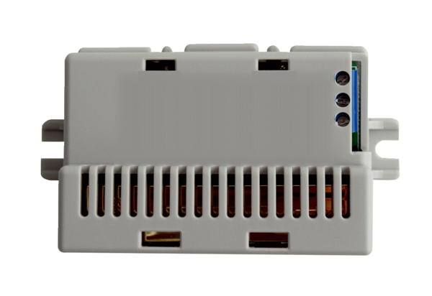Czujnik CO2 Trio CO2 IOpakowanie jednostkowe: 1 sztukaAsortyment: K
Numer artykułu: 0157.1332Producent: MAICO

